|  |  |  |  |  |  |  |  |  |  |  |
| --- | --- | --- | --- | --- | --- | --- | --- | --- | --- | --- |
| Voorblad in te leveren door student? Zo ja ☒, dan volgende blok invullen | | | | | | | | | | |
| Studentgegevens | | | | | | | | | | |
| Naam student |  | | | | | | | | | |
| Studentnummer |  | | | Klas | | | |  | | |
| Kruis hiernaast de naam van de eigen vakdocent aan |  | vakdocent 1 | |  | Ik volgde geen les | | | | | |
|  | vakdocent 2 | |  | Ik weet het niet | | | | | |
|  | vakdocent 3 | |  |  | | | | | |
| Vermeld op ieder blad je naam, studentnummer en klas | | | | | | | | | | |
| Algemene gegevens van de toets | | | | | | | | | | |
| Academie | AE&I | | Fase | | | fase | | | Periode | kies een periode |
| Opleiding | Informatica | | Onderwijsvorm | | | | VT | | | |
| Naam vak | Databases 2 | | Vakcode | | | | EIIN-RLDAT2 | | | |
| Subtitel | Oefententamen | | Auteur(s) | | | | auteur 1 | | | |
| Datum | datum | |  | | | | auteur 2 | | | |
| Tijd | tijd | | Review door | | | | reviewer | | | |
| Aantal pagina’s (inclusief voorblad) |  | | Aantal opgaven | | | | aantal opgaven | | | |
| Zak/slaaggrens | Vermeld hier het minimaal aantal te behalen punten of % voor een 5,5 | | | | | | | | | |

|  |  |  |  |  |
| --- | --- | --- | --- | --- |
| Bijzonderheden | | | | |
| Papier (kruis aan wat van toepassing is) | Lijntjes A4 | Kladpapier | Ruitjes A4 | |
|  |  | Anders nl: anders | |
| Opgave inleveren? | (☒=ja □=nee) | | | |
| Rekenmachine | nvt | | | |
| Toegestane hulpmiddelen | Geen hulpmiddelen toegestaan | | | |
| Boeken (titel, auteur) boek titel, auteur, druk | | | |
| Anders nl: eigen laptop, eigen programmatuur, Excel, alle lesmateriaal en alle eigen practicum uitwerkingen van Relationele Databases 1 en 2. Internet is toegestaan.  **Niet toegestaan:** Communicatie in elke vorm (chat, e-mail enz.). | | | |
| Opmerkingen |  | | | |
| Contactgegevens academiebureau AE&I |  | | | Vakdocent (naam en tel.nr.):  vakdocent  tel.nr. |
|  | | | | |
| Elke student wordt geacht de bepalingen m.b.t. het afleggen van de toetsen te kennen. | | | | |

## Inleveren uitwerkingen

Lever je uitwerking in via de inleverlink die je als assignment *Toets kans 1 13 januari 2022* terugvindt in de map *Toetsen* bij de Brightspace module *Relationele Databases 2* van dit studiejaar.

Het tentamen bestaat uit 3 opgaven

1. Een ERD maken  
   Maak het diagram in een tool naar keuze. Lever het diagram in als jpg of png formaat.
2. Een relationeel ontwerp maken op basis van een ERD

Maak het diagram in een tool naar keuze. Lever het diagram in als jpg of png formaat.

1. Normaliseren  
   De uitwerking maak je in het Excel-bestand dat je in het assignment vindt.

Veel succes!

## Opgave 1 ERD

Iedere dag gebruiken wij Google om plekken te vinden, vragen te beantwoorden en andere informatie uit het internet te halen. Dit doen wij door een zoekwoord op de website van Google in te typen en vervolgens op de zoekknop te klikken. Hierna krijgen wij resultaten te zien die relevant voor onze zoekopdracht zijn.

Achter de schermen monitort Google hoe mensen haar zoekmachine gebruiken en hoe gebruikers met de weergegeven resultaten interageren. Deze data worden in databases opgeslagen.

Een gebruiker wordt door een unieke identificatienummer geïdentificeerd. Locatie en toestel van de gebruiker worden er ook bijgehouden. Het ingetypte zoekwoord is ook in de databases verwerkt en wordt gezien als onafhankelijke entiteit. Datum en tijd van zoekopdrachten worden er ook opgeslagen.

Per pagina worden er minimaal 10 resultaten weergegeven. Resultaten kunnen advertenties of websites zijn. Per ieder weergegeven resultaat wordt er informatie zoals positie in de pagina, link, titel, beschrijving en aantal keer dat een resultaat geklikt is bijgehouden.

Advertenties zijn door geregistreerde adverteerders geplaatst en worden door een uniek advertentienummer geïdentificeerd. Een adverteerder kan zijn account inloggen door middel van e-mailadres en wachtwoord. Om advertenties te kunnen plaatsen is een geverifieerd bankrekeningnummer vereist.

Het vertonen van advertenties in de resultaten is gratis. Adverteerders moeten alleen betalen wanneer er op de link van de advertentie geklikt wordt. De kosten per klik zijn door het zoekwoord van de zoekopdracht bepaald.

Bij websites worden er de naam en het IP adres van de website bijgehouden. Websites zijn altijd gratis in resultaten getoond. Ook wanneer geklikt.

Zodra een zoekwoord ingetypt is, krijgen gebruikers ook andere gerelateerde zoekwoorden te zien onder het inputveld.

Maak een ERD voor de hierboven beschreven casus.

## Opgave 2 Relationeel Databaseontwerp

Zet het volgende ERD om in een Relationeel Database Diagram:

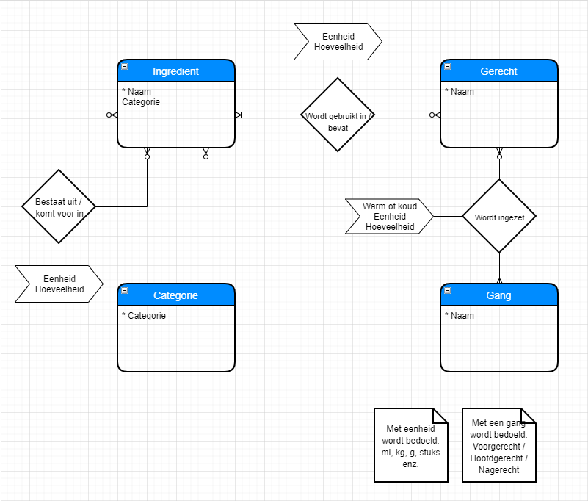

Verder geldt:

* Als een Gerecht verwijderd wordt, worden alle verwijzingen daarnaar ook verwijderd. Idem voor updates.
* Een Gang mag niet verwijderd worden. Bij een aanpassing, worden alle verwijzingen daarop ook aangepast.
* Idem voor Ingrediënten en Categorieën.

## Opgave 3 Normaliseren

Je kunt normaliseren om een vanuit gegeven informatie tot een goede databasestructuur te komen waarin geen gegevensredundantie meer in voorkomt volgens de 3e normaalvorm. De regels voor normaliseren kun je ook gebruiken om de structuur van een bestaande database te controleren. Je past ze dan per tabel toe en de laagste normaalvorm is de normaalvorm voor de database. Indien dat niet de 3e normaalvorm is, kun je door verder te normaliseren de databasestructuur naar de 3e normaalvorm brengen.

*Gegeven is een database met informatie over schilderijen, de schilders en musea waar de schilderen toe behoren. De keuze is gemaakt om de naam van een schilderij als uniek te beschouwen. Een aantal schilders heeft meerdere zelfportretten gemaakt, en hebben die mogelijk ook alle 'zelfportret' genoemd. Het museum kan in dat soort gevallen de titel uniek maken door bijvoorbeeld het jaartal toe te voegen, of een ander kenmerk.*

*En schilderij kan verschillende statussen hebben, ook afhankelijk van de combinatie met een museum. Een schilderij kan tentoongesteld worden, of in restauratie zijn. Ook kan het uitgeleend zijn en dan tentoongesteld in een ander museum. Het kan niet tentoongesteld zijn in 2 musea tegelijk, maar dat is voor de uitwerking van deze casus verder niet van invloed.*

Voor de informatie van de database gelden de volgende functionele afhankelijkheden:

|  |  |  |
| --- | --- | --- |
| MuseumNaam | → | Plaats, Museumdirecteur |
| Schilderij | → | NaamSchilder, GeboortelandSchilder |
| NaamSchilder | → | GeboortelandSchilder |
| MuseumNaam, Schilderij | → | Schilderijstatus |

Op Brightspace vind je in het assignment een Excel-bestand met de databasestructuur zoals die nu is inclusief voorbeeldgegevens.

In deze opdracht ga je:

1. Bepalen in welke normaalvorm deze database zich nu bevindt. Je geeft hierbij een onderbouwing per tabel en je betrekt hier de functionele afhankelijkheden bij.
2. Mocht je tot de conclusie komen dat de databasestructuur nu niet voldoet aan de 3e normaalvorm zijn, dan pas je de structuur stap voor stap (per normaalvorm dus) zo aan dat dat wél zo is. Werk per normaalvorm:

* Maak een tab aan per normaalvorm die je gebruikt en noem die 1NV / 2NV / 3NV
* In de tab geef je de resulterende databasetabellen voor die normaalvorm, inclusief data.

Geef voor elke aanpassing een onderbouwing op basis van de normaliseringsregels en de gegeven functionele afhankelijkheden.   
  
**Let op**: je mag de functionele afhankelijkheden niet aanpassen of er nieuwe aan toevoegen.